ТАТАРСТАН РЕСПУБЛИКАСЫ  АКТАНЫШ МУНИЦИПАЛЬ РАЙОНЫ СОВЕТЫ  III чакырылыш  423740, Актаныш авылы, Ленин пр.,  17нче йорт. Тел. 3-18-57, факс 3-15-05. | 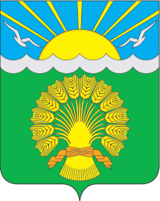 | РЕСПУБЛИКА ТАТАРСТАН  СОВЕТ АКТАНЫШСКОГО МУНИЦИПАЛЬНОГО РАЙОНА  III созыва  423740, село Актаныш, пр. Ленина,  дом 17. Тел/. 3-18-57, факс 3-15-05.

КАРАР
РЕШЕНИЕ

08 декабря 2017 года №23-06

О присвоении звания «Почетный гражданин
Актанышского муниципального района»

Рассмотрев решение комиссии по рассмотрению документов и спорных вопросов, возникающих при рассмотрении документов по награждению наградами главы Актанышского муниципального района, Совет Актанышского муниципального района РЕШИЛ:

- Присвоить звание «Почетный гражданин Актанышского муниципального района» Камаеву Фаилу Мисбаховичу за многолетний, плодотворный труд и значительный вклад в социально-экономическое развитие Актанышского муниципального района.

Заместитель главы
муниципального района И.Ш. Бариев

